UNIVERSIDAD NACIONAL DE LA MATANZA
TECNICATURA UNIVERSITARIA EN WEB
INTRODUCCIÓN AL DISEÑO GRAFICO



Composicion del Brief

Docentes:
- Da Costa, Javier Fernando
- Rivas Gonzalo

Integrantes:
- Avalos Agustina Tamara
- Camara Claros Axel Fabian
- Di Carlo Gianluca
- Escalada Nicolas Ezequiel
- Gentile Luciano Arian
- Otero Juan Ignacio
- Paco Thiago Sebastian
- Romero Lucas Agustin
- Taborda Thiago Daniel

La Empresa

Rubro / Categoría:
Plataforma web de contacto y búsqueda de proveedores para comercios minoristas.

Marca:
-

Servicio

Descripción física

Descripción del servicio:
Es una plataforma web, accesible desde el navegador de cualquier dispositivo digital, que organiza pedidos colectivos entre comercios minoristas de barrios populares y distribuidores mayoristas. Cada usuario crea un perfil con su rubro y su ubicación en el mapa. Los minoristas se suman a pedidos agrupados de productos de primera necesidad, y el proveedor los entrega en camión a los usuarios, sin exigir compras mínimas individuales. En el viaje de regreso, los camiones retiran mercadería de otros proveedores para abastecer a minoristas de la misma ciudad o de otras localidades. El acceso es gratuito para los minoristas y el servicio se financia con suscripciones para proveedores.

Hábitos de consumo:
El servicio se consume de forma online, desde el navegador del celular, y de manera recurrente. El minorista lo usa cada semana para sumarse a un pedido colectivo y reponer productos de primera necesidad, y el proveedor lo usa para armar pedidos agrupados, organizar rutas de entrega y completar sus camiones. Satisface la necesidad de los minoristas de acceder a mercadería a mejor precio sin tener que cubrir compras mínimas, y la de los proveedores de llegar a barrios que hoy nadie atiende sin agrandar su estructura. La seguridad surge de comprar junto a otros vecinos y de recibir el pedido en sus respectivas ubicaciones. El consumo es colectivo, ya que cada pedido reúne a varios comercios del barrio, aunque lo gestiona de forma individual el dueño o encargado de cada uno.

Hábitos de compra:
El servicio se adquiere en línea, ingresando a la página web desde el navegador del celular y creando un perfil gratuito, sin necesidad de ir a un local físico. Para los minoristas el acceso es gratuito, por lo que la "compra" consiste en registrarse y sumarse a los pedidos colectivos, y cada pedido se abona por medios digitales o al retirarlo en el punto de entrega. Los proveedores, en cambio, contratan una suscripción mediante pago online con tarjeta, transferencia o billetera virtual. Quien realiza la adquisición es el dueño o encargado del comercio, o el dueño de la distribuidora en el caso de los proveedores. El momento de uso se da cuando el comercio necesita reponer productos de primera necesidad, y cuando el proveedor necesita cerrar pedidos agrupados para completar sus camiones y aprovechar el viaje de regreso. Los minoristas vuelven a la plataforma una vez por semana, y la suscripción de los proveedores se renueva de manera mensual o anual.

Descripción conceptual

Beneficio básico:
Acceso a productos de primera necesidad en barrios de bajos recursos, ya que los camiones entregan los pedidos directamente a los usuarios y aprovechan el viaje de regreso para retirar mercadería de otros proveedores, lo que reduce costos logísticos y permite abastecer zonas que hoy ningún proveedor atiende.

Mercado

Público objetivo

Perfil demográfico:

Target principal:
Minorista de barrio que busca proveedores.
Sexo: Ambos
Edad: 25 a 50 años
Ocupación: Dueño/a o encargado/a de comercio minorista de barrio (kioscos, almacenes).
N.S.E.: C3 y D1.
Nivel educacional: Secundario incompleto / completo.
Lugar de residencia: Barrios populares del AMBA, con expansión a Córdoba y Santa Fe.

Target secundario:
Proveedor
Sexo: Masculino
Edad: 35 a 60 años
Ocupación: Dueño de distribuidora mayorista o PyME proveedora con flota de reparto propia
N.S.E.: C1-C2
Nivel educacional: Secundario incompleto / completo
Lugar de residencia: AMBA, con presencia secundaria en Córdoba y Santa Fe.

Perfil psicográfico:

Target principal:
El minorista de barrio
Son personas pragmáticas y cautelosas, que cuentan cada peso y valoran el precio final, la cercanía y la palabra empeñada por sobre todo, ya que no pueden permitirse perder plata ni mercadería. Tienen un espíritu trabajador y solidario, orgullosos de sostener su comercio con esfuerzo propio y dispuestos a comprar en conjunto con otros vecinos. Usan WhatsApp a diario con datos limitados, pero son conservadores frente a herramientas nuevas hasta ver que otras personas del barrio ya las usan. Su tiempo libre es escaso y lo dedican a la familia: los hijos, un mate en la vereda o alguna salida ocasional.

Target secundario:
El proveedor
Son ambiciosos y orientados al crecimiento ordenado, conscientes de que sumar clientes sin agrandar su estructura es clave para su negocio. Valoran cobrar de forma segura y cuidar su reputación, ya que es su principal activo comercial. Tienen una relación cómoda con la tecnología y son pragmáticos a la hora de pagar por herramientas que les traigan pedidos concretos. Sienten un compromiso con los barrios que hoy nadie atiende. En su tiempo libre priorizan a la familia, el fútbol y las reuniones de cámaras del sector.

Consumidor - Decisor - Comprador

Minorista:
Consumidor: El dueño o encargado del comercio de barrio, que ingresa a la plataforma, se suma a los pedidos colectivos y retira la mercadería en el punto de entrega.
Decisor: La misma persona, que decide según el precio final, que otros vecinos ya hayan comprado por ese medio y que el punto de retiro le quede cerca.
Comprador: También la misma persona.

Proveedor:
Consumidor: El dueño de la distribuidora, que gestiona el perfil, arma los pedidos agrupados y organiza las rutas de entrega.
Decisor: Generalmente la misma persona.
Comprador: El dueño de la distribuidora.

Segmentación por nivel de consumo:

Minoristas:
Heavy: Comercios con más de un local o con alta rotación de mercadería, que se suman a varios pedidos colectivos por semana para reponer productos de primera necesidad.
Medium: El target principal, que ingresa una vez por semana para sumarse a un pedido colectivo y reponer lo que se fue agotando.
Light: Comercios chicos con proveedores fijos del barrio, que usan la plataforma de forma esporádica, solo cuando les falta mercadería o ante un precio mejor.

Proveedores:
Heavy: Distribuidores en expansión activa, que renuevan su suscripción todo el año y usan la plataforma como canal principal para completar sus camiones y llegar a nuevos barrios.
Medium: Distribuidores que la usan como canal complementario a sus rutas y clientes ya existentes, con suscripción anual, pero uso más moderado.
Light: Proveedores con cartera y rutas ya consolidadas, que se registran de forma gratuita solo para tener presencia, sin pagar suscripción ni usarla activamente.

Tipo de compra
Es una compra programada, ya que el minorista ingresa de forma recurrente, generalmente una vez por semana, para sumarse a un pedido colectivo y reponer mercadería. Esto es clave para la comunicación, ya que la marca debe acompañar ese hábito semanal y estar presente cuando se abre cada pedido, más que esperar a que surja una emergencia puntual.
Para el proveedor, la suscripción también es una compra programada, ya que implica evaluar costo-beneficio y suele decidirse con planificación, pensando en completar sus camiones y sumar clientes de forma sostenida a mediano plazo.

Competencia

Primaria:

Centralo - Central de Ofertas (centralo.com.ar)
Análisis FODA:
FORTALEZAS | OPORTUNIDADES
- Entrega gratis en la puerta del comercio y pago contra entrega, lo que responde directamente al miedo a pagar por adelantado.  - Alta simple para el mayorista: conecta su catálogo y su lista de precios, y dibuja en un mapa sus zonas y días de entrega.  - Marketplace con distribuidores, mayoristas y fabricantes, con marcas como Makro, Golomax, Molinos, Mondelez y Unilever según la prensa.  - Mensaje claro para el comercio chico: "comprar como los grandes" y "en grupo a un mejor precio".  - Escala demostrada, con más de 25 mil comercios que se abastecen por la app según su propio sitio. | - El canal tradicional de barrio concentra gran parte del consumo masivo, según sus fundadores, y buena parte sigue abasteciéndose de forma presencial.  - Posibilidad de sumar rubros como dietéticas, catering y restaurantes.  - Ofrece a los mayoristas una tienda e-commerce propia (Propio), lo que puede profundizar su vínculo con ellos.
DEBILIDADES | AMENAZAS
- Cada mayorista entrega por su cuenta y define sus propias zonas, por lo que los barrios con pocos pedidos o de difícil acceso pueden quedar afuera.  - Pedidos individuales: el sitio no describe un mecanismo para juntar pedidos de comercios vecinos en un mismo punto de entrega, aunque comunica la compra "en grupo".  - Según la prensa, el pago es en efectivo contra entrega, sin otros medios.  - No tiene flota ni logística propia que aproveche los viajes de regreso. | - Apps de grandes marcas con logística propia y miles de clientes, como BEES.  - Mayoristas online con envío gratis y descuentos por volumen.  - Los mayoristas pagan comisión por cada venta y pueden preferir canales propios.

BEES Argentina (mybees.com.ar)
Análisis FODA:
FORTALEZAS | OPORTUNIDADES
- Respaldo de Cervecería y Maltería Quilmes, con una base de unos 250 mil clientes entre kioscos, almacenes, autoservicios y restaurantes.  - Logística federal ya instalada, y cerca del 95% de las ventas de la compañía se hace por la plataforma.  - Experiencia de uso pensada para el comerciante: pedido fácil, puntos canjeables, seguimiento del pedido y carga de pedidos hasta 15 días antes.  - Mantiene al promotor de ventas como apoyo presencial. | - Sumar marcas sin alcance nacional a su logística, que ya incorpora el portafolio de unas 35 empresas.  - Su modelo de entrega a cargo de otro distribuidor permite crecer sin ampliar su flota.  - Personalización de ofertas con machine learning sobre los datos de compra.
DEBILIDADES | AMENAZAS
- La propuesta gira en torno al portafolio de la compañía y sus socios, con eje histórico en bebidas.  - Los pedidos se entregan en los días habituales del comercio, y un pedido cargado no se puede modificar, solo cancelar.  - No describe compra colectiva ni un foco específico en barrios de bajos recursos. | - Marketplaces multiproveedor como Centralo, que ofrecen más variedad de mayoristas.  - Mayoristas online con envío gratis y descuentos por volumen.  - Que los socios menores prefieran plataformas abiertas y no depender de la logística de una sola empresa.

Cuadro comparativo con la competencia primaria
 | BuscaProveedor | Centralo | BEES Argentina
Modelo de compra | Pedidos colectivos por barrio, sin compras mínimas individuales. | Pedido individual a mayoristas de la zona. | Pedido individual al portafolio de Quilmes y sus socios.
Logística | Camiones de proveedores que entregan directo al consumidor y retiran mercadería a la vuelta. | Cada mayorista entrega por su cuenta, en sus zonas y días. | Logística de Quilmes o de un distribuidor aliado.
Pago | Medios digitales o al retirar el pedido. | Contra entrega. | No informado en su sitio.
Foco de target | Comercios de barrios populares sin acceso a mayoristas. | Kioscos, almacenes, autoservicios y restaurantes. | Kioscos, almacenes, autoservicios, supermercados y bares.
Monetización | Suscripción de proveedores; gratis para el minorista. | Comisión al mayorista por venta; gratis para el comercio. | No informada; vende su portafolio y el de socios.
Barrios de difícil acceso | Es el eje de la propuesta. | Depende de las zonas que defina cada mayorista. | Depende de las rutas de Quilmes o del socio.

Secundaria:

Distribuidora Pop (distribuidorapop.com.ar)
Mayorista online de golosinas, kiosco y almacén con depósito en Vicente López, entregas en el día en AMBA y envío gratis en compras por mayor. Se ubica como secundaria porque su beneficio básico es el descuento por volumen de un único mayorista, de hasta 24%, y no el acceso a mercadería para comercios que no llegan a cubrir esos volúmenes ni la entrega en barrios que nadie atiende.

Mayorista PPP (mayoristappp.com.ar)
Distribuidora con local mayorista y local express en Villa Tesei, que abastece a kioscos, almacenes, despensas y autoservicios de CABA, Zona Oeste y Gran Buenos Aires. Se ubica como secundaria porque su beneficio básico es la cercanía de un local físico con asesoramiento, y requiere que el comerciante vaya a comprar o esté dentro de su zona de reparto, sin pedidos agrupados ni punto de retiro compartido.

EmprendeGO (emprendego.com.ar)
Directorio B2B con proveedores mayoristas verificados, perfiles y catálogo de hasta 30 productos, donde la conversación se resuelve por WhatsApp. Se ubica como secundaria porque su beneficio básico es la confianza que da la verificación del proveedor y no la logística: no organiza compras ni entregas, y deja que cada comprador y cada proveedor resuelvan el envío por su cuenta.

Genérica:

Hipermercados mayoristas: Maxiconsumo (maxiconsumo.com) y Masivos (masivos.com)
Cadenas mayoristas con salón de ventas, que abastecen a kioscos, almacenes y autoservicios con precios por bulto y descuentos por volumen. Maxiconsumo cuenta con unas 36 sucursales en CABA, el conurbano y el interior, y con la red Minicosto para comercios más chicos. Masivos ofrece salón de ventas y envío sin cargo en CABA y GBA. Es genérica porque satisface la misma necesidad de reponer mercadería a mejor precio, pero por otro medio: el comerciante se traslada y compra en un local físico, o compra en volumen por su cuenta, sin juntar pedidos con otros comercios del barrio.

Almacenes y proveedores del barrio
Comercios cercanos que revenden mercadería al kiosquero o al almacenero chico, que compra poco cada vez y la retira a pie. Es genérica porque cubre la misma necesidad de abastecimiento, con la ventaja de la cercanía y de poder comprar en cantidades mínimas, pero a un precio más alto y sin acceso a las condiciones de un mayorista.

Grupos de WhatsApp e Instagram de proveedores
Comunidades informales donde comerciantes y mayoristas comparten catálogos, precios y contactos mediante publicaciones, historias o cadenas de reenvíos, sin ninguna plataforma intermedia. Es genérica porque resuelve la misma necesidad de conseguir mercadería y comparar precios, pero apoyándose en la confianza personal o de referidos, sin pedidos agrupados, entregas organizadas ni punto de retiro.

Mercado Libre (mercadolibre.com.ar)
Marketplace de compraventa online donde un comerciante puede comprarle directamente a un mayorista o fabricante, sin necesidad de armar un vínculo recurrente con un proveedor. Es genérica porque cubre la necesidad de abastecimiento por otra vía, la compra puntual en un e-commerce masivo y el envío individual a domicilio, en lugar de un pedido colectivo entregado en un punto de retiro cercano.

Protopersona

Buyer Persona: Romina Emprendedora

EDAD / NIVEL SOCIOECONÓMICO / PROFESIÓN
29 años / C3-D1 / Emprendedora que recién abrió un kiosco en su barrio.

ESTADO CIVIL
Madre soltera, con dos hijos de 7 y 3 años.

HISTORIA DE VIDA
Creció en el barrio y trabajó varios años como empleada en comercios y en casas de familia. Con sus ahorros y un préstamo familiar abrió hace cuatro meses un kiosco en un local chico. Como compra en poca cantidad, paga más caro en el almacén del barrio, y los mayoristas no le venden porque piden compras mínimas que no puede cubrir.

RUTINA
Abre el kiosco a las 8:00 y atiende hasta la noche. Durante el día repone lo que se va agotando y a la tarde sale a comprar mercadería. Cobra en efectivo, Mercado Pago y Cuenta DNI, y anota las ventas y los gastos en un cuaderno.

OBJETIVOS
Conseguir productos de primera necesidad y de consumo diario a mejor precio, comprando junto con otros emprendedores del barrio. Sostener el kiosco y hacerlo crecer.

PUNTOS DE DOLOR
Paga más caro por comprar poco, los mayoristas piden mínimos que no puede cubrir y no llegan hasta su barrio. No tiene capital para inmovilizar en mercadería y desconfía de pagar por adelantado a desconocidos.

PROPÓSITOS
Que el kiosco sea su ingreso principal y poder darles estabilidad a sus hijos.

OTROS ASPECTOS
Usa WhatsApp todos los días, con datos limitados. Decide según el precio final, que otras personas del barrio ya hayan comprado por ese medio y que el punto de retiro le quede cerca. Entraría a la plataforma una vez por semana para sumarse a un pedido colectivo.
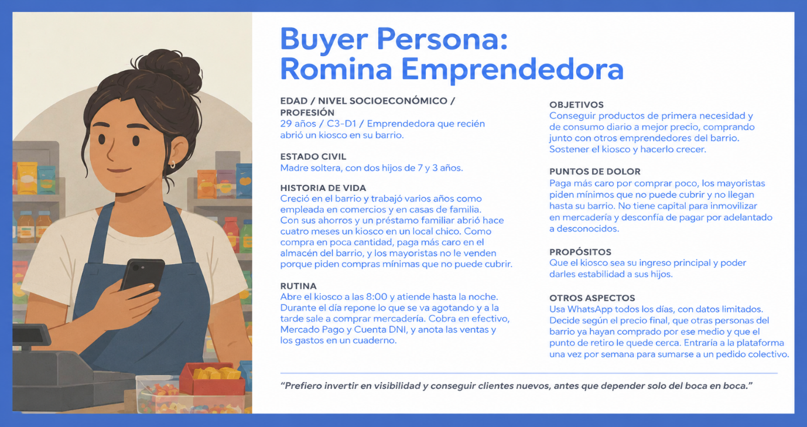

BUYER PERSONA: Gustavo Benítez

EDAD / NIVEL SOCIOECONÓMICO / PROFESIÓN
47 años / C1-C2 / Dueño de una distribuidora mayorista de productos de almacén y limpieza.

ESTADO CIVIL
Casado, con dos hijos de 19 y 16 años.

HISTORIA DE VIDA
Creció en una villa del conurbano. Perdió a su papá a los 12 años y dejó el secundario para trabajar como ayudante en una distribuidora y ayudar a su mamá. Vio cómo los almacenes de su barrio pagaban más caro porque ningún proveedor les vendía en pocas cantidades ni llegaba hasta ahí. Con los años pasó de ayudante a vendedor y hace doce años armó su propia distribuidora, que hoy tiene cinco empleados y dos camiones.

RUTINA
Arranca temprano coordinando pedidos y rutas de entrega. Durante el día negocia con fabricantes y atiende consultas de clientes por WhatsApp. A la tarde se ocupa de las cobranzas y el stock.

OBJETIVOS
Sumar clientes nuevos sin agrandar su estructura y vender pedidos agrupados en un solo punto de entrega. Cobrar de forma segura y llegar a los barrios que hoy nadie atiende.

PUNTOS DE DOLOR
Teme no cobrar y que entregar en zonas de difícil acceso le genere demoras y costos. Los pedidos chicos y dispersos no le cierran en logística. Le preocupa que bajar precios por compra colectiva afecte su margen y a sus clientes actuales.

PROPÓSITOS
Ampliar su cartera de forma ordenada y poder llegar a barrios como el que lo vio crecer.

OTROS ASPECTOS
Usa el celular y la laptop a diario y no le cuesta sumar herramientas nuevas si ve resultados claros, como pedidos cerrados y pagos asegurados. Pagaría la suscripción de la plataforma si le trae pedidos.
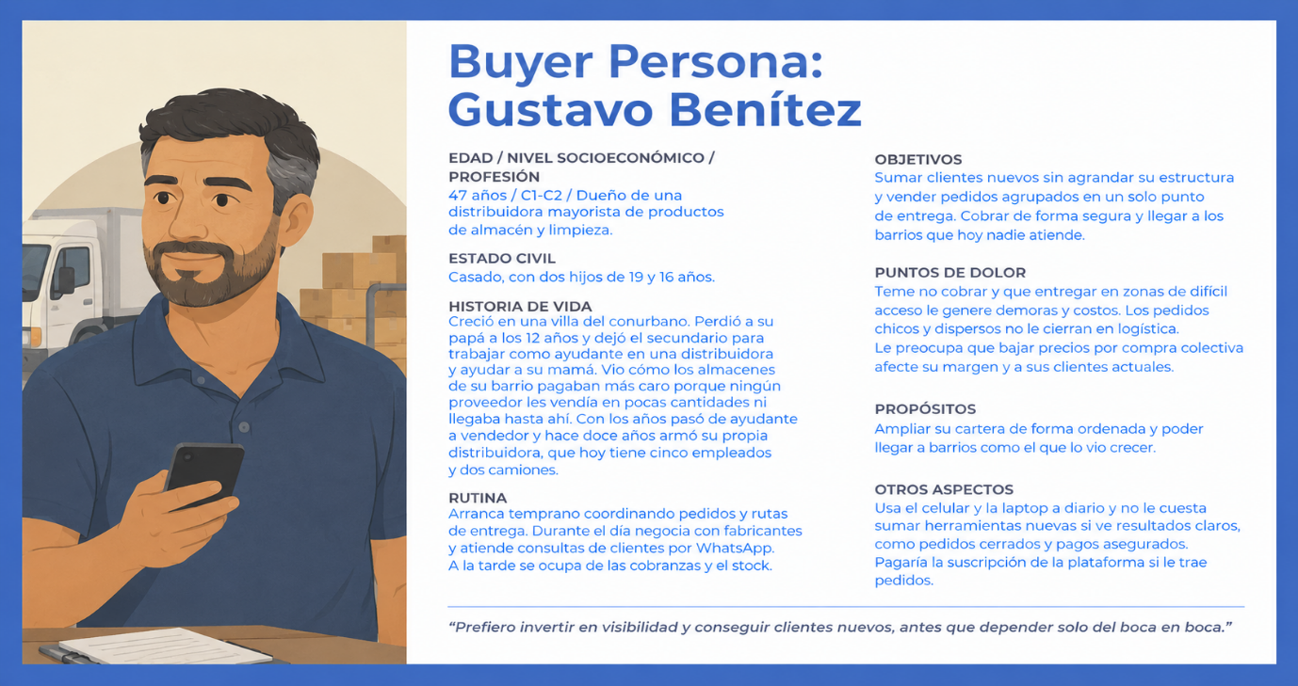

Referencias:
- Encuesta de Expectativas Económicas PyME T1-2026
- radar pyme 1informe 3t
- https://mercado.com.ar/tendencias/millennials-representan-casi-el-30-de-los-comerciantes-argentinos-segun-equifax-argentina

